B&R investe em abertura
Dispositivos modulares e de segurança de fornecedores de terceiros são agora ainda mais fáceis de integrar
Com POWERLINK, é fácil integrar muitos dispositivos diferentes de terceiros em soluções de automação B&R. O mesmo agora se aplica a componentes de segurança com uma interface openSAFETY, bem como dispositivos modulares. Isso torna a implementação de aplicativos multi-fornecedores mais fáceis do que nunca.
Tecnologia de segurança independente do fabricante
Os OEMs geralmente combinam componentes de segurança de diferentes fornecedores para criar uma solução de segurança. Com o Automation Studio, qualquer dispositivo openSAFETY pode ser perfeitamente integrado e configurado usando um arquivo de descrição do dispositivo. Isso amplia o suporte da B&R para a integração ideal de dispositivos de segurança de terceiros, como cortinas de luz, codificadores rotativos, scanners a laser e unidades.
O mesmo se aplica aos dispositivos modulares, que podem ser conectados e configurados usando o editor gráfico no Automation Studio. Isso melhora a clareza e torna o comissionamento de todo o sistema mais eficiente.
Atualizações automáticas de firmware
Outro grande passo na usabilidade é a expansão da função comprovada de gerenciamento de firmware da B&R para incluir todos os dispositivos POWERLINK e openSAFETY de terceiros. O firmware desses dispositivos agora é atualizado automaticamente no arranque e também pode ser revertido manualmente para uma versão anterior, se necessário.

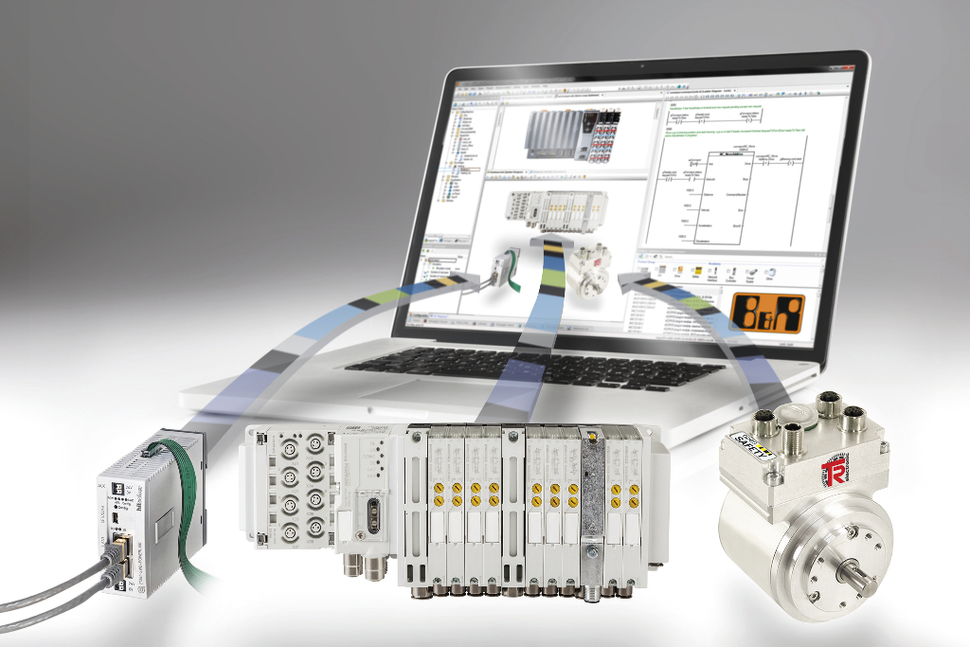
Com o POWERLINK, é fácil integrar muitos dispositivos diferentes de terceiros em soluções de automação B&R.

Sobre a B&R
A B&R é uma empresa de automação inovadora com sede na Áustria e escritórios em todo o mundo. Como líder global em automação industrial, a B&R combina tecnologia de ponta com engenharia avançada para fornecer aos clientes em praticamente todas as indústrias soluções completas para automação de máquinas e fábricas, controle de movimento, IHM e tecnologia de segurança integrada. Com padrões de comunicação de fieldbus industriais como POWERLINK e openSAFETY, bem como o poderoso ambiente de desenvolvimento de software do Automation Studio, a B&R está constantemente redefinindo o futuro da engenharia de automação. O espírito inovador que mantém a B&R na vanguarda da automação industrial é impulsionado pelo compromisso de simplificar processos e superar as expectativas dos clientes.
Para mais informações, visite www.br-automation.com

